Лэпбук

«КУЛЕБАКСКАЯ СТОРОНУШКА МОЯ»

«Край Кулебакский мой
Нет мне милей тебя.
Всё тебе милый край
Здравствуй во все века!»

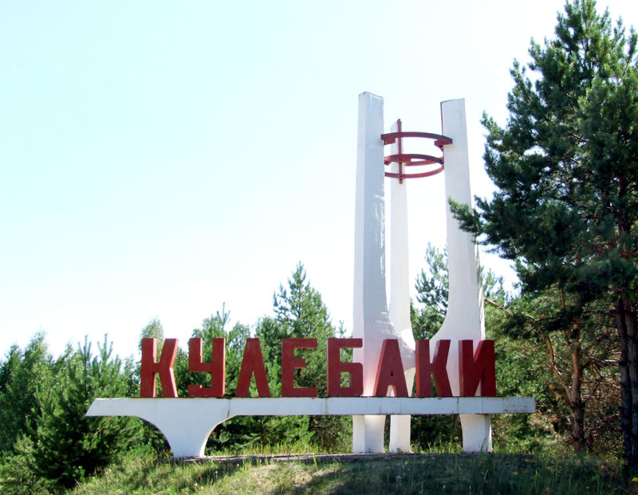
Данная тематическая папка помогает ребенку по своему желанию организовать информацию по теме и лучше понять и запомнить материал. Это отличный способ для закрепления материала..
Лэпбук развивает творческие способности и коммуникативные навыки. И это просто интересно
Цель: воспитание у детей нравственно - патриотических чувств, любви к малой Родине.
. расширить знания детей о родном городе, о его улицах, достопримечательностях; познакомить детей с флагом и гербом нашего города; прививать интерес к истории родного края; воспитывать любовь к своей малой Родине, воспитывать любовь к родным местам.

Задачи:
Обогатить знания о достопримечательностях родного города.
Воспитывать гордость за свой город.
.
Закреплять знания о жизненно важных объектах родного города.
Пополнение словарного запаса детей
Обеспечение благоприятного, эмоционально насыщенного положительного климата в группе и во взаимоотношениях между семьей и сотрудниками дошкольного учреждения.
Развитие у детей эстетического восприятия, эмоциональной отзывчивости и творческих способностей.
Обогатить игровой опыт средствами национальных подвижных игр.
Привлечение родителей к сотрудничеству с ДОУ.
Активизация творческого потенциала родителей
Лэпбук состоит из следующих элементов:
- Папка «Символика города и района»
-История возникновения города Кулебаки
- Альбом «Кулебаки – моя малая Родина
- Пословицы о малой Родине
- Стихи о родном городе
- Альбом «Прогулка по родному городу -исторические и памятные места
- Страничка «Народные промыслы»
- Папка «Народные умельцы», д/и «Узнай узор»; д/и «Картинки
Половинки»
Страничка «Богат наш край животным и растительным миром,
Реками и озерами»:
Игра «Кто живет в нашем лесу»
Папка «Птицы наших лесов»
Папка «Деревья нашего города»
Загадки о нашей природе
Папка «Родники и озера»
Мешочек «Лечебные травы нашего края»

-

В результате использования лэпбука у детей формируется:

- умение планировать предстоящую деятельность;
- договариваться со сверстниками;
- самостоятельно давать объяснения на возникающие вопросы;;
- искать нужную информацию, обобщать её, систематизировать;
- принимать собственные решения, опираясь на свои знания и умения;
- используя устную речь, выражать свои мысли и желания.
